鄢陵县新闻出版局文件

鄢新发〔2026〕3 号

关于印发《2026年“双随机 、一公开”随机
抽查实施细则》的通知

为安排部署 2026 年“双随机、一公开”监管工作，提升“双随机、一公开”监管工作成效，按照相关文件要求，结合本单位实际， 制定本细则。

一、抽查原则
依法监管原则，严格执行有关法律法规，规范事中事后监管，确保事中事后监管依法有序进行,推进随机抽查制度化、规范化。
公正高效原则。规范行政权利运行,切实做到严格规范公正文明执 法，提高监管效能，减轻市场主体负担，优化市场环境。
公开透明原则。联合县文化市场综合执法大队实施随机抽查事项公开、程序公开、结果公开，实行“阳光执法”，保障市场主体权利平等、机会平等、规则平等。

二、抽查事项
1、对印刷业经营者守法经营情况的行政检查；
2、对从事出版物发行业务的单位、个人在原发证机关所辖行政区域一定地点设立临时零售点开展其业务范围内的出版物销售活动的行政检查；
3、对新闻记者、新闻单位的行政检查；
4、对内部资料性出版物准印单位的行政检查；
5、对政府机关和企业使用正版软件情况的行政检查；
6、对电影放映、摄制企业守法经营情况的行政检查。

三、抽查时间
2026 年 4 月 1 日至 2026年 12月30日

四、抽查方式
抽查对象的确定：从检查对象名录库中随机抽查。
检查人员的确定：从鄢陵县文化市场综合执法大队执法检查名录 库中随机选派。

五、工作要求
1、高度重视，认真组织。充分认识到“双随机、一公开”监管工作的重要性，抓好本单位的监管工作，认真谋划实施，统筹安排， 将各项工作要求切实落到实处。
2、严格遵守工作纪律。随机抽查人员要严格把握检查标准，统 筹兼顾，与被检查单位做好对接。
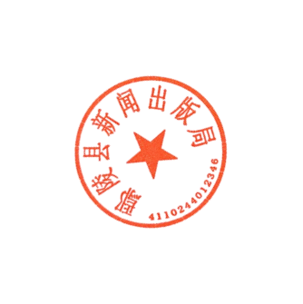
3、总结经验，力求实效。要加强监管工作力度，对检查结果进行公开公示。针对发现的问题及时进行整改提高，完善监管机制，进 一步提高"双随机、一公开”监管工作规范化、标准化水平。

鄢陵县新闻出版局
2026 年 3月5日

